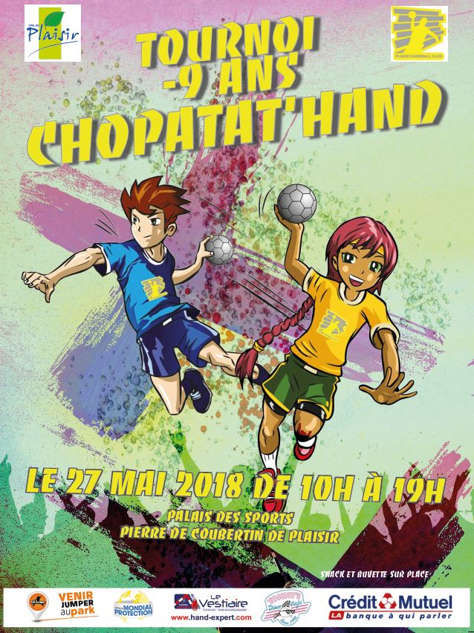

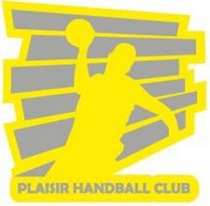
Respect – Combativité - Solidarité

Merci de remplir ce bulletin, de le signer, le dater ainsi que le règlement et de nous les adresser, accompagnées de votre règlement à l’ordre de PHBC, à l’adresse suivante, avant le 12/05/2018
Mr PERON Philippe
Plaisir Handball Club - 1, impasse de Camargue 78310 Maurepas
………………………………………………………………………………………………………………………………………………
Tournoi CHOPATAT’ HAND
des - 9 ans Mixtes
Dimanche 27 Mai 2018

Club : …………………………………………………………………………………………..
Nom du responsable : ………………………………………………………………….
Téléphone : …………………………………….. Mail : …………………...
Couleur de maillot : …………………………………..
Nombre d’équipe(s) engagée(s) : 1 2
Proposition d’un arbitre JAJ : Oui Non Nombre
Réservation paniers repas (5 €/panier) : Oui Non Nombre
Joindre votre chèque d’inscription (25€ par équipe), dont 5€ reversée à l’association CASSIOPEA.
Attention !!! Les inscriptions ne seront prises en compte qu’à la réception du dossier complet (fiche d’inscription + règlement), dans l’ordre d’arrivée des dossiers et dans la limite du nombre d’équipes engagées.
Date, signature et cachet du club participant,

http://www.handball-club-plaisir.com/
Règlement du tournoi CHOPATAT’HAND
12 équipes

Article 1 : Pour participer, une licence FFHB est obligatoire. Chaque équipe devra être accompagnée par un responsable majeur.

Article 2 : Le nombre de joueurs par équipe est d’au maximum 10 enfants.
Lors des matchs - 4 joueurs de champs + 1 Gardien de but.

Article 3 : En cas de problème, l’organisation pourra interrompre un match et/ou exclure définitivement toute personne entravant la bonne marche du tournoi.

Article 4 : La durée d’un match sera de 2 x 5’ en phase de poule et 2 x 8’ en phase finale. Les règles sont celles du Handball.
En phase finale, en cas d’égalité à la fin du temps de jeu, 5 jets de 7 m par équipe.

Article 5 : La dimension des terrains sera de 20 m x 18 m

Article 6 : Le club organisateur décline toute responsabilité en cas de vol, perte, incident ou accident pouvant subvenir durant le tournoi.

Article 7 : En cas de non-participation non justifiée 7 jours avant la date du tournoi, les droits d’inscription seront encaissés.

Article 8 : La participation au tournoi entraîne l’acceptation des règles précédentes.

Date, signature et cachet du club participant,

Restauration Non-Stop sur place

Une buvette sera à votre disposition dans l’enceinte du Palais des Sports Pierre de Coubertin.

